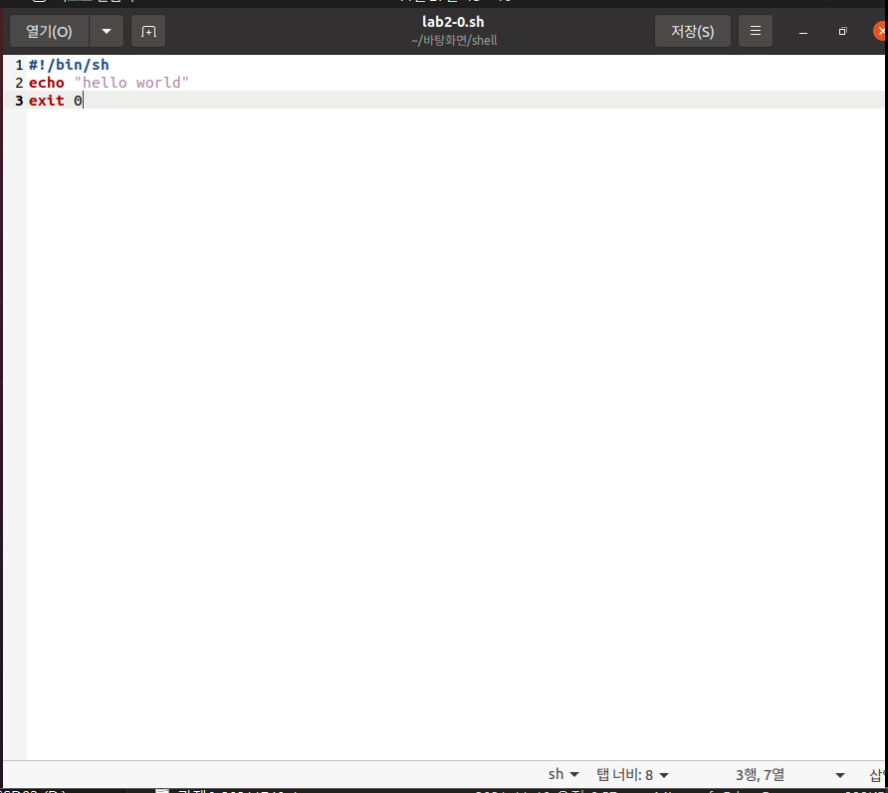

echo 함수를 통해 문자열 hello world를 출력한다

입력받은 값($1) 보다 작을 동안만 문자열 hello world 를 출력한다.

실행 시 입력 받은 두번째 값 $2를 기준으로 그 값이 ‘+’이면 if문에 따라 $1 + $3을 ‘+’가 아니라면 else문에 따라 $1 - $3 를 ans 변수에 저장하고 출력한다.

키(cm)와 몸무게(kg)를 입력 받은 뒤 단위를 m로 바꾼 키를 height 변수에 저장하고 n_height에 키(m)의 제곱값을 저장한다. 이후 몸무게를 키의 제곱으로 나누어 BMI를 구하고 BMI를 18.5 미만은 저제충 23 초과는 과체중 그 사이는 정상체중으로 출력하도록 한다.

Yes or y or Y or Yes or YES 가 입력되면 다행입니다 와 더욱 열심히 하세요를 출력하고 n or N으로 시작하는 워드가 입력되면 안타깝네요 가 출력 된다. 그 외의 입력에 대해선 yes 아니면 no만 입력했어야죠 를 출력한다.

실행시 입력된 값을 opt 변수에 저장한다. 이후 cmd에 저장된 ls와 opt에 저장된 값을 더하여 하나의 문자열로 저장하고 다시 이 문자열을 명령어로 받아 함수를 실행 시킨다.

실행 시 입력 받은 파일명을 fname 변수에 저장한다. 이후 fname으로 디렉토리를 생성한 뒤 해당 경로에 file0~file4의 텍스트 파일을 만든다. 그 뒤 files라는 디렉토리를 추가로 만들고 다시file0~file4의 텍스트 파일을 만든다. 해당 파일을 모두 압축 해제한다.

실행 시 입력 받은 값으로 디렉토리를 생성한다. 이후 file0~file4 까지의 폴더를 생성하고 각각 file0~file4.txt 파일을 생성한다. 이후 각 폴더와 각 파일을 ln으로 링크로 만든다.

Touch 명렁어로 DB.txt 파일을 생성하거나 갱신하도록 하고, echo 함수로 입력값 $1(이름) $2(전화번호)를 DB.txt에 쓰도록 한다.

DB.txt 파일 속 내용 중에서 입력 값($1)과 같은 글자가 있다면 해당 내용을 echo를 통해 출력하도록 한다. 이루 파일을 닫는다.

